МБОУ Дегтевская СОШ

Урок геометрии в 7-м классе по теме "Смежные и вертикальные углы"

Подготовила: Кобыза Т.В.

2023г

Тема: Смежные и вертикальные углы.
Тип урока: Изучение нового материала.
Цели урока:
Образовательные: ввести понятия смежных и вертикальных углов, рассмотреть их свойства, содействовать развитию у учащихся навыков построения смежных и вертикальных углов, находить их на чертеже; учить учащихся применять изученные свойства при решении задач.
Развивающие: развивать умение сравнивать, выявлять закономерности, обобщать; развивать логическое мышление и творческую сторону мыслительной деятельности, математически грамотную речь; через ИКТ повышать интерес к изучаемому предмету; развивать навыки работы по готовым чертежам; создавать условия для проявления познавательной деятельности учащихся; содействовать развитию математического кругозора, памяти, внимания.
Воспитательные: воспитание установки на самообразование; воспитывать культуру умственного труда, умение контролировать внимание на всех этапах урока, ответственности к учебному труду.
Оборудование: компьютер, проектор, интерактивная доска, чертежные принадлежности.
Основные этапы урока:
1) подготовительный этап – мотивация необходимости изучения учебного материала;
2) обучающий этап – изучение и применение свойств смежных и вертикальных углов при решении задач на готовых чертежах;
3) самоконтроль при закреплении изученного материала.
Для осуществления поставленных на урок задач выбраны следующие методы и формы обучения: наглядный; практический; индивидуальная. словесный;
частично-поисковый.

Ход урока.
- Организационный момент.
Здравствуйте ребята! Сегодня мы продолжим путешествие по необъятным и интересным просторам предмета – геометрия. Задача нашего урока – открыть новые для себя знания, научиться применять их при решении различных учебных задачах и в конце урока проверить свои знания с помощью решения тестовых заданий. Готовы!?
- Актуализация опорных знаний.
Фронтальный опрос:
- Что такое луч?
- Как обозначается луч?
- Какие лучи называются дополнительными?
- Какая фигура называется углом?
- Как обозначаются углы?
- В каких единицах измеряются углы?
- Какой угол называется прямым?
- Какой угол называется острым?
- Какой угол называется развернутым?
- Какой угол называется тупым?
- Что такое биссектриса угла?
- Как выполняется измерения углов?

В С

А О М

К

- Назовите все лучи на данном чертеже (ОА, ОВ, ОС, ОМ, ОК)
- Назовите лучи, которые дополняют друг друга (ОА и ОМ)
- Перечислите все образовавшиеся углы ( АОВ, ВОС, СОМ, МОК, АОК,АОМ,АОС, ВОМ,ВОК,СОК)
- Назовите прямой угол ( ВОМ)
-Назовите острые углы и тупые.
-Биссектрисой какого угла является луч ОС; ОВ?

3. Изучение нового материала.
Введение понятия смежных углов.
-А теперь давайте выполним практическое задание:
Простроить прямую АВ отметить на ней точку О и привести луч ОС.
$$<$$

С

А О В

- Перечислите все образовавшиеся углы.
- Какие углы дополняют друг друга?
- Какая закономерность между углами АОС и СОВ?
- Как называется угол АОВ? Сколько градусов он составляет?
-Какой угол образуют углы АОС и СОВ?

Такие углы принято называть смежными.
Обратить внимание на слово «смежные» — находящиеся рядом («межа»).
Давайте попробуем сформулировать определение смежных углов.
Смежными называются два угла, у которых одна сторона общая, а другие стороны являются продолжениями друг друга.
Сумма смежных углов равна 180 градусов
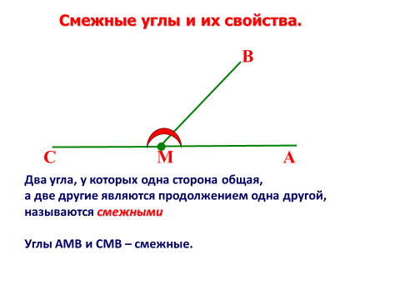
Усвоение понятия смежных углов.
Найдите пары смежных углов и объясните, почему они смежные.
В М

А О С

Р
Задача.
Углы АОВ и ВОС – смежные. Угол АОВ равен 112⁰, чему равен угол ВОС?
Дано: $<АОВ, <$ВОС-смежные, $<АОВ=$ 112^{0.}
^{Найти:} $<$ВОС.
Решение.
$<АОВ+<$ВОС=180$°$
112$°+<$ВОС=180$°$
$<$ВОС=180$°-112°$
$<$ВОС=68$°$
^{Ответ.} $<$ВОС=68$°$
  - Физкультминутка.
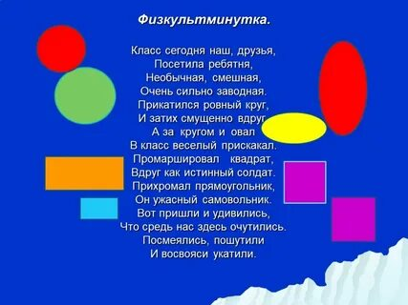

Введение понятия вертикальных углов.
-Выполним практическое задание:
Постройте смежные углы АОВ и ВОС. Из общей вершины данных углов, проведите луч ОК.

^{В}

^{А} О С

К

-Назовите все неразвернутые углы. Сколько их?
-Назовите все смежные углы.
-Назовите все неразвернутые угла.
-Что можно сказать о сторонах углов АОВ и КОС?
У построенных таким образом углов есть свое название. Они называются вертикальными углами. Запишите в тетради: углы АОВ и КОС - вертикальные.
-Назовите еще пару вертикальных углов на данном чертеже.
-Сколько пар вертикальных углов образуется при пересечении двух прямых?
Попробуйте сформулировать определение вертикальных углов, ответив на вопросы:
1) назовите стороны каждой пары вертикальных углов;
2) как связаны стороны вертикальных углов между собой?
3) выделить особенности вертикальных углов (стороны одного угла являются продолжением сторон другого угла).
Прочитайте определение вертикальных углов в учебнике
Два угла называются вертикальными, если стороны одного из них являются продолжением сторон другого угла.
Или: Два угла называются вертикальными, если стороны одного угла являются дополнительными полупрямыми сторон другого.
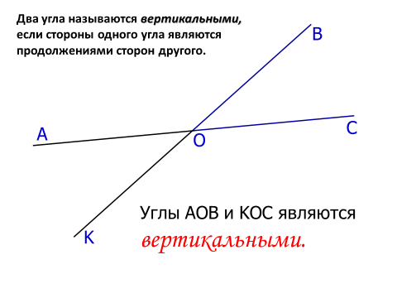
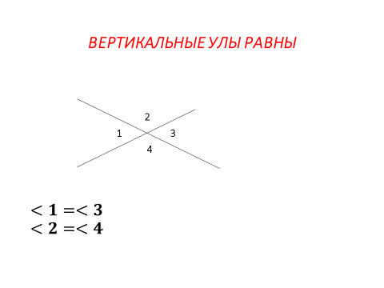
Усвоение понятия вертикальных углов.
Указать пары вертикальных углов на рисунке и объяснить, почему они вертикальные.

А В D B
O

О R
С L
К

Усвоение понятия вертикальных углов.
Задача.
Даны две пересекающиеся прямые а и в, $<1=45°$. Найдите все углы, образованные, прямыми а и в.

Дано: а, в-прямые; $<1=45°.$
Найти: $<2, <3, <4.$
Решение.
$<$1=$<3=45°,$как вертикальные.
$<1+<2=180°$, как смежные
$$<2=180°-45°$$
$$<2=135°$$
$<2=<4=135°$, как вертикальные.
Ответ.$<2=<4=135$, =$<3=45$.
  - Смежные и вертикальные углы вокруг нас.
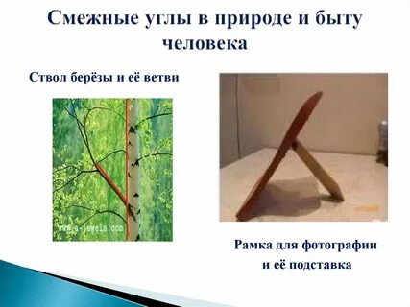
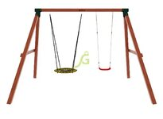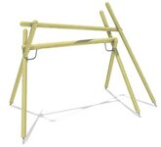
  - Рефлексия.
- Подведение итогов.
Что нового вы узнали сегодня на уроке?
Какие углы называются смежными, какие – вертикальными?
Посмотрите вокруг, нет ли таких углов в нашей классной комнате?
  - Домашнее задание: п.11, № 62, № 68.
Выполнить рисунок смежных и вертикальных углов природе и технике.
Использованные ресурсы:
- http://files.school-collection.edu.ru/dlrstore/03327670-b253-462c-af0f-b4a53789972d/%5BG79_01-05%5D_%5BTQ_S-01%5D.html
- http://cor.edu.27.ru/catalog/res/081e5c80-35a1-7270-c2b0-3beb549a1616/?from=8f5d7210-86a6-11da-a72b-0800200c9a66&
- http://files.school-collection.edu.ru/dlrstore/7383a62a-0dac-11dc-8314-0800200c9a66/index.htm
- http://files.school-collection.edu.ru/dlrstore/3a2a988e-b834-11db-a998-c6a2869daf17/problem_54762.html

